**2021日本のうたごえ全国創作講習会**

**前編**

**日本のうたごえ全国協議会・創作部会**

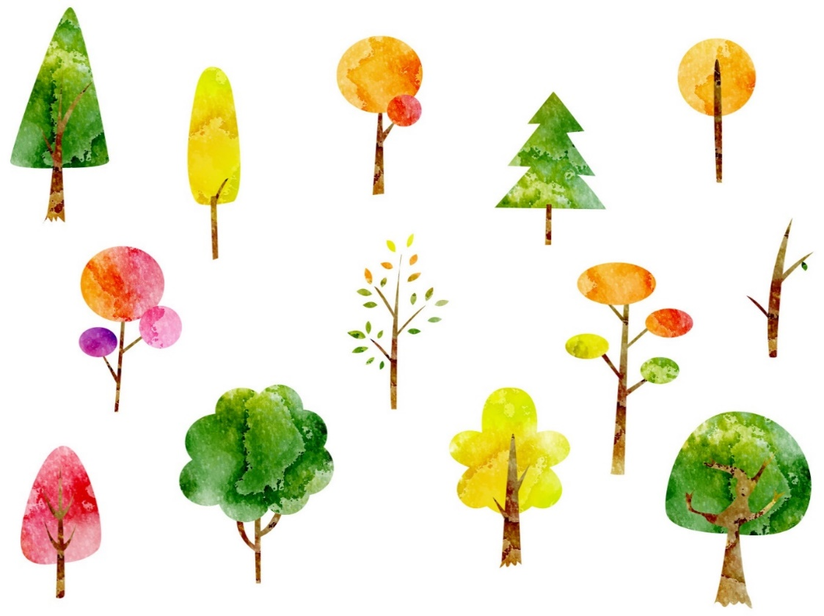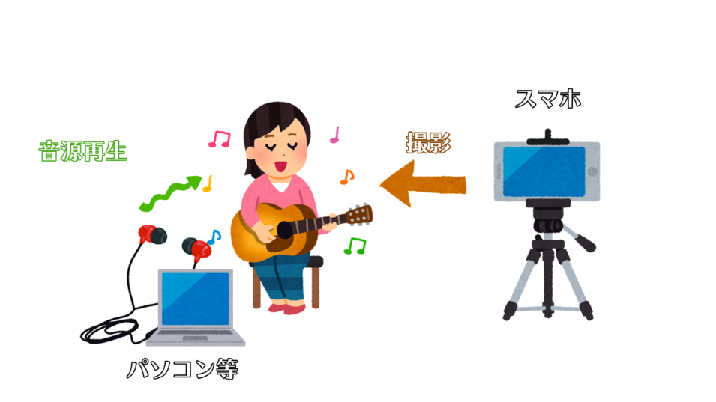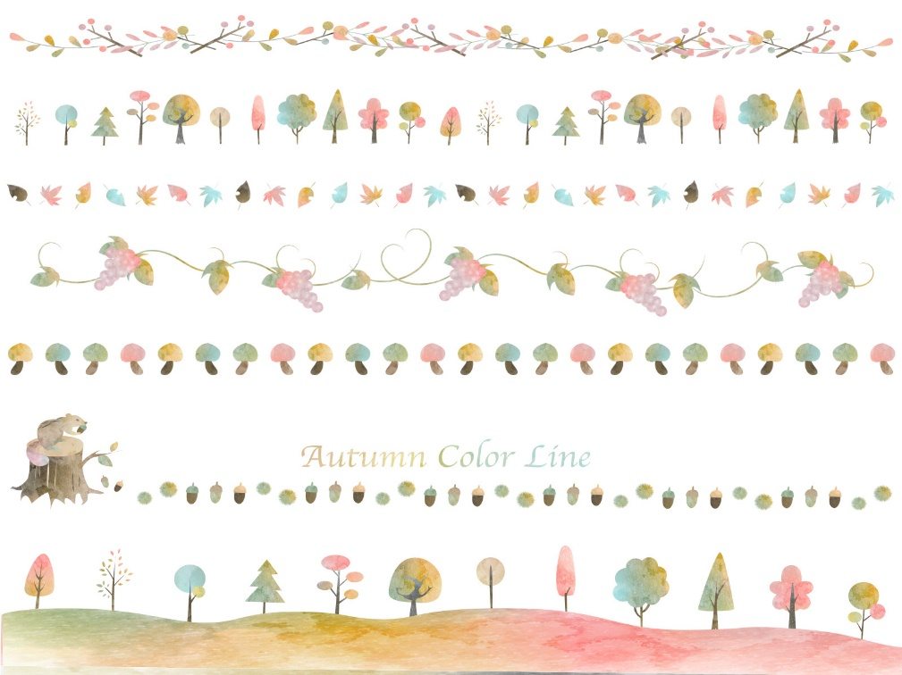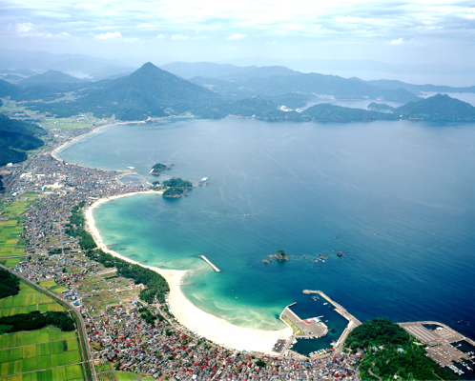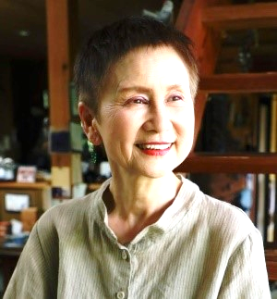****

14日（金）14:00～16:00 中嶌哲演さんの講演

15日（土）10:00～12:00 　持ち寄り作品の発表とアドバイス①

14:00～15:30 水野スウさんの講演

16:00～17:30 持ち寄り作品の発表とアドバイス②

17:30～18:00 まとめ

**ZOOM開催します！**

仲間とともに形にするうたづくり講習会本編は

コロナ感染状況をにらみながら、後日必ず開催！

あなたの胸に息づく思いを

まずは今回ZOOMで発表！

中嶌哲演さんと水野スウさん講演もZOOM配信します

15日（土）10:00～12:00 持ち寄り作品の発表とアドバイス①

16:00～17:30 持ち寄り作品の発表とアドバイス②

★前もって送っていただいた作品をZOOMで発表します。（1人6分まで）

★その感想をZOOMを通してやりとりします。（4分）

★作品は未完成のものでも構いません。（詞のみ、曲のみ、途中までもOK）

★ZOOMを通して共有するために、12日（水）までに作品をpdfで送ってください。

★作曲の参考例など、今後の創作活動のアドバイス等を伝え合います。

★初めての試みなので、うまくいかないこともあると思います。ご了承ください。

**創作講習会　福井事務局**

斉藤清巳　**TEL：090-1314-5933** [saitoukiyomi@arrow.ocn.ne.jp](mailto:saitoukiyomi@arrow.ocn.ne.jp)

**日本のうたごえ全国協議会**

**TEL：03-3200-0106**

　[info@utagoe.gr.jp](mailto:info@utagoe.gr.jp)

①都道府県名　②所属合唱団　③お名前

④ZoomのURLを送ってほしいメールアドレス

⑤電話番号（当日連絡用）を明記して

**メールでお申込みください**

**日時：5月1４日（金）～15日（土）**

**参加費：3000円**

★お振込みいただいた方にZOOMのURLをお送りします

★全講座を録画し配信します（参加できない時間帯の講演や発表も視聴できます）

振込先：ゆうちょ銀行　00110-1-26538　口座名：日本のうたごえ全国協議会

他銀行からは　店番：〇一九店　当座　0026538

美しい

若狭湾に

なぜ15基もの原発が…

**日本国憲法と同い年。週1回開催しているオープンハウス「紅茶の時間」で、いのち、きもち、人権、憲法などを語り合っている。石川県津幡町在住**

　講師 水野スウさん

きもちは言葉を

さがしている

**1４日（金）14:00～**

**中嶌哲演さんの講演**

**15日（土）14:00～　水野スウさんの講演**